**Висновок**

**районного журі про роботу**

**переможця І етапу конкурсу**

**«Кращий загальноосвітній навчальний заклад І ступеня»**

Освіта ХХІ століття – це освіта для людини. ЇЇ стрижень – розвиваюча, культуро творча домінанта, виховання відповідальної особистості, яка здатна до самоосвіти і саморозвитку, вміє критично мислити і опрацьовувати різноманітну інформацію, використовувати набуті знання і вміння для творчого розв’язування проблем, прагне змінити на краще своє життя і життя своєї країни.

Колектив ЗОШ І ступеня села Сухостав усвідомлює, що вибір освітньої технології – це завжди вибір стратегії, приорітетів, системи взаємодії, тактики навчання й стилю роботи вчителя з учнем. Тому освітню стратегію навчально-виховного закладу визначено так: від інноваційної особистості – до інноваційного стилю діяльності.

Завідуюча загальноосвітньої школи І ступеня села Сухостав Шаповалова Марія Іванівна здійснює належний контроль за станом викладання предметів та рівнем навчальних досягнень учнів, за навчально-виховним процесом у школі. У своїй управлінській діяльності педагог керується Конституцією і законами України, Указами Президента України, рішеннями уряду України, нормативними документами Міністерства освіти і науки , молоді та спорту та місцевих органів управління освітою. Марія Іванівна – одна із тих завідуючих ЗОШ І ступенів, які здійснюють практичні заходи з розбудови української національної школи. Вона активний організатор методичної роботи з педпрацівниками школи, учасник Клубу професійного спілкування.

Вчителі початкових класів ЗОШ І села Сухостав за роки діяльності досягли певних результатів у навчально-виховній та позакласній діяльності: участь у районній олімпіаді юних математиків (4 клас), Міжнародному конкурсі знавців української мови імені П. Яцика (4 клас), Всеукраїнському інтерактивному природничому конкурсі «Колосок», Всеукраїнський математичний конкурс «Кенгуру» (4 клас).

За результами моніторингу якості знань випускників початкової школи за останні три роки учні ЗОШ І ступеня села Сухостав показали, в основному, знання на високому і достатньому рівнях.

У районі щороку відповідно до Положення визначається рейтингова оцінка діяльності навчально-виховного закладу. Серед шкіл І ступеня ЗОШ І ступеня села Сухостав щорічно займає одне із призових місць.

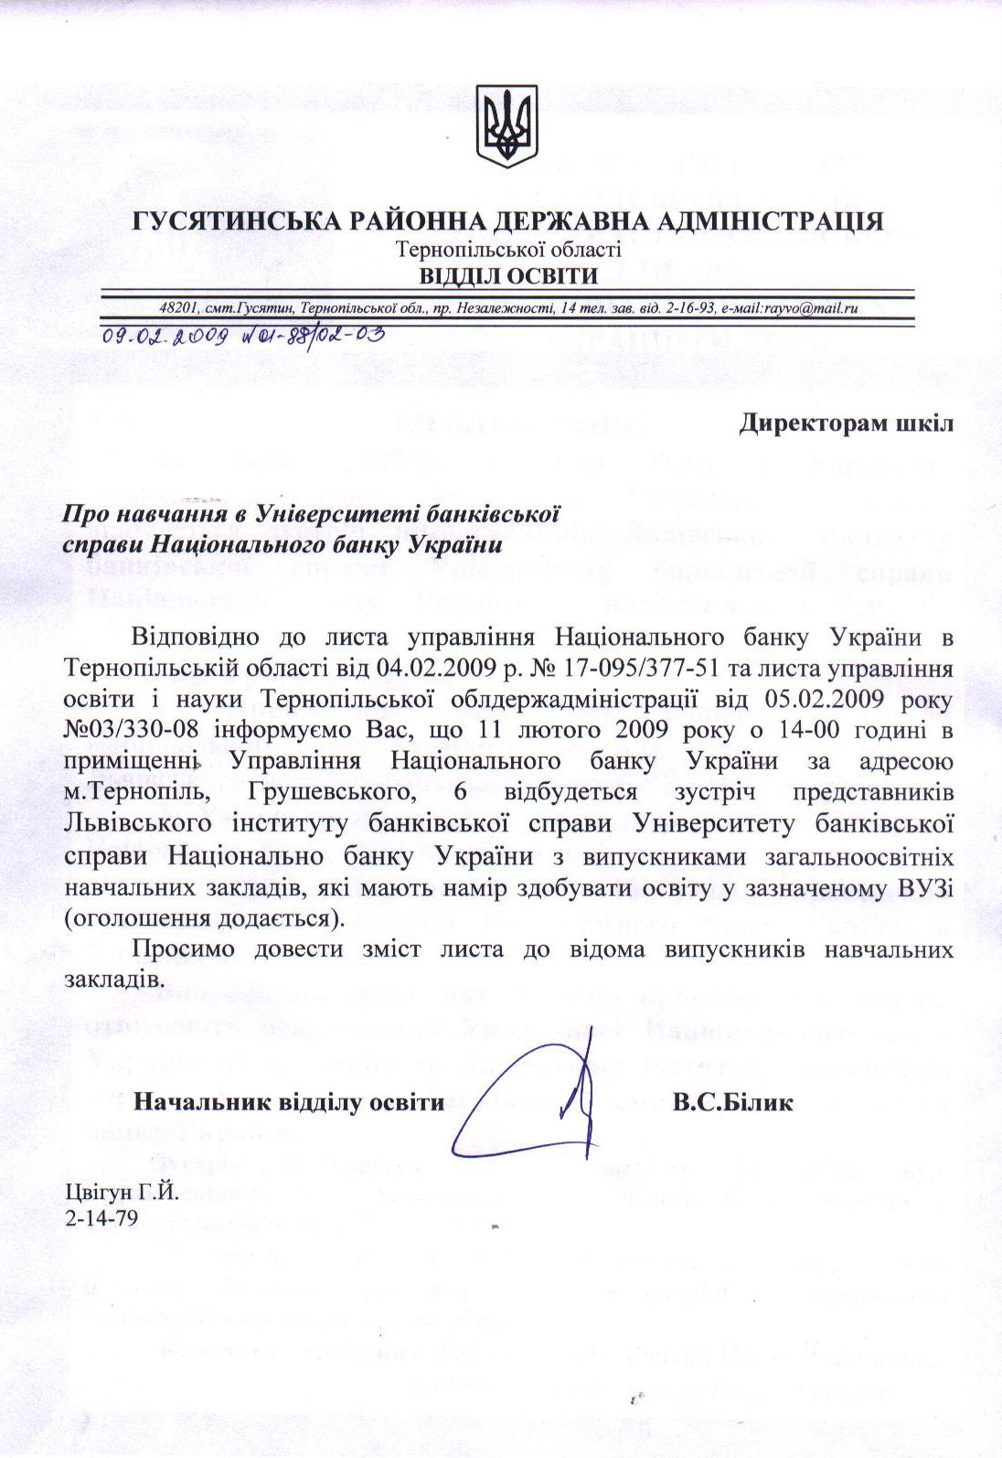

**Начальник відділу освіти, В.С.Білик**

**голова журі**